

24h vélo du bois de la cambre
Les préparatifs touchent à leur fin ! Notre méga vélo folklo est prêt. Nous sentons en vous l’excitation monter et l’envie frénétique de compétition. Mais oui, mais c’est bien sûre, les tant attendus, 24 heures vélooooooooo ! Nous comptons sur vous pour être tous présents et en forme olympique !
Attention le bois de la cambre est grand, et il y aura beaucoup de monde il est donc important de bien suivre les consignes. Nous vous donnerons rendez-vous à notre tente, un plan vous est mis en pièce jointe.
Les 24 heures vélo du Bois de la Cambre sont un évènement scout, nous rappelons dès lors que la consommation et/ou la possession de d'alcool, de boissons énergisantes, de toute substance illicite sont formellement interdites sur le site.
Nous vous donnerons rendez-vous à notre tente, un plan vous est mis en pièce jointe.
Si vous avez des médicaments, veuillez toujours les avoirs sur vous et ne pas les donner à une personne de staff, de sorte de les avoir toujours prêt de vous, de même que pour votre carte SIS et carte d’identité.
En bref :
Nous vous demanderons de payer 15 €* sur le compte des scouts : 068-2033234-44
Samedi 24 mars :
Début : Rendez-vous à 6h30 pour la HP (les hauts de patrouilles, les concernés sauront) à la tente
Rendez-vous à 9h pour tous les autres à la tente
Dimanche 25 mars :
Fin : Rendez-vous pour tous à 14h à la tente

A prendre avec dans ton sac :
-Matelas, sac de couchage
-Gamelles, verres, couverts
-Un pique-nique pour le premier midi
-Des vêtements de rechanges (dans un sac en plastique, pour prévenir de la pluie !!), vêtements de pluie
-2 paires de chaussures
-Uniforme correct et impeccable (il est très important pour nous de pouvoir se reconnaître !, et on est fière d’être à la 66 SGP !) (Foulard en vente à la fête d’unité, et ou par téléphone, chemise au Magascout)

N’oubliez surtout pas de prévenir en cas d’empêchement ou de problème quelconque à un des numéros suivant :
Guereza : 0479/68.47.33 Vigo : 0478/42.38.68
Kinkajou : 0479/68.58.61 Loutre : 0478/43.56.06
Taïgan : 0476/09.89.35 Caracal : 0472/21.21.96
Cariacou : 0473/68.37.98 Lippu : 0470/04.83.49
Shagya : 0472/93.27.40 Kodiak : 0493/73.12.99
Toutes les infos sont aussi sur notre site : www.66sgp.net

*Tout le monde peut connaître des difficultés financières, n'hésitez pas à contacter notre Fond de Solidarité via g.vanesse@hotmail.com


Ou sommes nous ? (Prenez bien ce plan avec-vous)
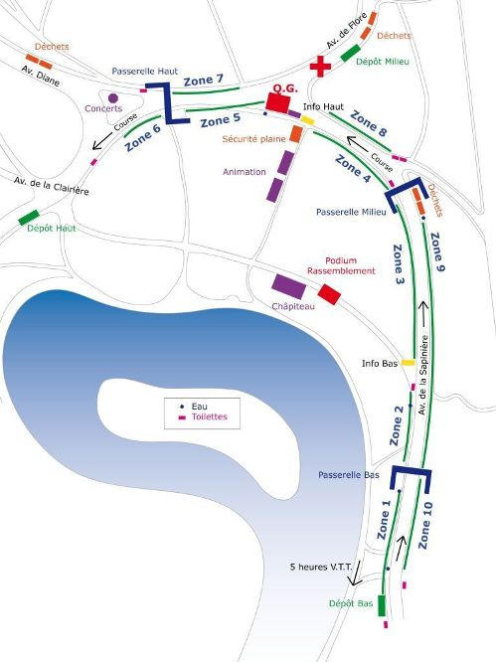
Au Bois de la Cambre de Bruxelles, dans la zone 5 à l’emplacement 5.07. Notre nom de code est Troupe du Corbeau Noir ;-)

